Deklaracja Zgodności wg PN-EN ISO/IEC 17050-1;2005

Deklaracja Zgodności WE 2012

Dostawca : KRAUSE Sp. z o. o.

Adres : ul. Stalowa 10 , 58 - 100 Świdnica

Wyrób : DRABINY ze stopniami , dwustronne - STABILO

Model ; (2x3) 124715 , (2x4) 124722 , (2x5) 124739 , (2x6) 124746 ,
(2x7) 124753 , (2x8) 124760 , (2x10) 124777 ,(2x12) 124784 ,

W/w wyroby są zgodne z Certyfikatem ;

Z1A120211393051 ważnym do 12.02.2017

I zostały przetestowane zgodnie z Normą ;
DIN EN 131-1 ; 2011
DIN EN 131-2 ; 2010
DIN EN 131-3 ; 2007

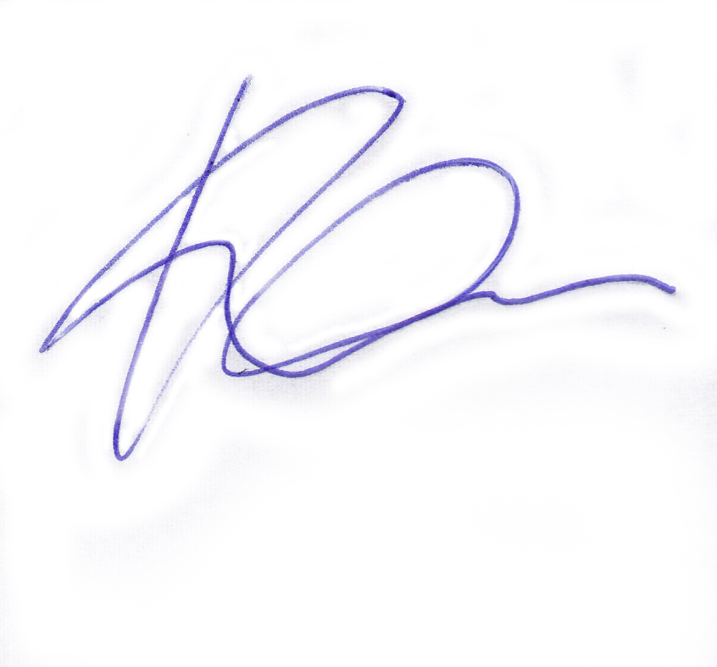
Krzysztof Karmowski

Koordynator Produkcji i Zarządzania Jakością
Świdnica, dnia 20.02.2012
…………………………..
Miejsce i data wydania.

